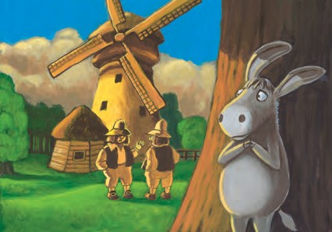
1.
Bremen Mızıkacıları
Bir eşek, sahibi için yıllarca, bıkıp usanmadan sırtında un çuvalları taşımış.
Bir gün, eşeğin sahibi olan değirmenci, arkadaşlarından birine şöyle söylemiş :
-Bu eşek çok yaşlanmış, bunu yok etmem lazım ! Bunu duyan eşek düşünmüş : Ben ki yakında dinleneceğim sevincini yaşarken ! En iyisi daha zaman varken kendimi kurtarayım. Duydumki Bremen şehrinde müzisyen arıyorlarmış, oraya gidip şehir bandosuna katılırım. Ormana yaklaştığında, bir inleme sesi duyar.
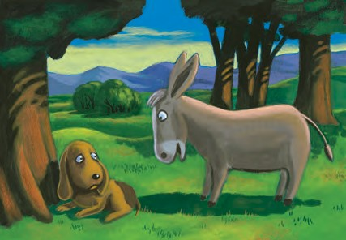
2.
Bremen Mızıkacıları
Ağacın altında uzanmış bir av köpeğiydi. Eşek ona sorar :
-Değerli arkadaşım, neden ağlıyorsun ? Köpek cevap verir :
-Ne yazık ki ava gitmeyi sevmiyorum, ormandaki hayvanlarla oynamayı tercih ediyorum.
Bu sabah sahibim beni öldürmek istedi. Ben de kaçtım ama şimdi nerede yiyecek bulabilirim ?
-Benimle gel ! Duydum ki Bremen şehrinde müzisyen arıyorlarmış, orada, şehir bandosuna katılalım. Ve sonuçta, köpek önde , eşek arkada birlikte yola koyulmuşlar. Çok üzgün bir miyavlama sesi duyunca aniden durmuşlar .
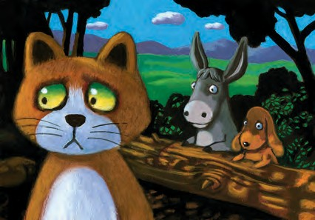
3.
Bremen Mızıkacıları
Ağlayıp inleyen bir kediydi.
-Ne oldu ? niçin bu kadar üzgünsün ? diye sordu eşek.
-Ne yazık ki ! fareler benimle çok kötü olmaya başladılar.Kendimi onların kötülüklerinden korumak için ateşin kenarında uzanmayı tercih ediyordum. Ama bu sabah sahibim benim bu durumumdan pek hoşlanmadığı için beni boğacaktı.Kendimi kurtardım, ama şimdi ne olacak benim halim?
-Bizimle gel ! duydum ki Bremen şehrinde müzisyen arıyorlarmış, orada , şehir bandosuna katılalım. Ve sonuçta köpek önde,eşek arkada ve kedi de onları takip ederek yola koyulmuşlar. Bir çiftliğin önünden geçerken . . .
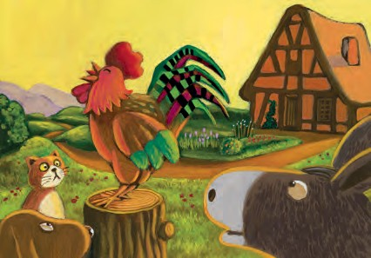
4.
Bremen Mızıkacıları
Bir horozun var gücüyle acı acı «KUKKURUKUK ! KUKKURUKUK ! « diye öttüğünü duyuyor- lar.
-Hayda ! kulaklarımızı patlattın, hiç böyle acı acı öten horozu duymamıştık !
-Şimdilik gücümün yettiği kadar ötüyorum. Sahiplerim, onları, bir daha sabahın köründe uyandırmıyayım diye beni kesip yemeye karar verdiler ! «KUKKURUKUK ! KUKKURUKUK !»
-Bizimle gel, duydum ki Bremen şehrinde müzüsyen arıyorlar, orada birlikte şehir bandosuna katılırız.
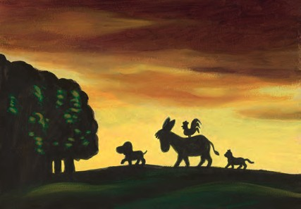
5.
Bremen Mızıkacıları

Ve sonuçta köpek önde, eşek sırtında horozla arkada ve kedide onları takip ederek yola koyulmuşlar. Ama şimdi akşam karınlığı çöker.
-Kedi, gidip ağaçların altında barınalım der.
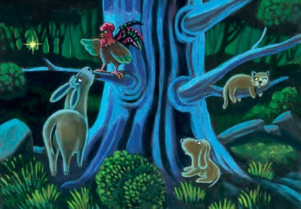
6.
Bremen Mızıkacıları
Her biri bir büyük ağacın etrafında kendilerine göre yer bulup yerleşirler. Horoz kendine uygun ağacın en güzel dalını seçer ve arkadaşlarına seslenir :
-Bir ışık görüyorum ! Bu belki bir ev olabilir !
-Hadi gidelim ! dedi köpek esniyerek.Hepimiz acız.
-Kedi, sıcak bir yerde uyumak istiyorum dedi. Ve hep birlikte yola koyuldular.
-Gördüklerim tüylerimi ürpertiyor !
-Nedir ?
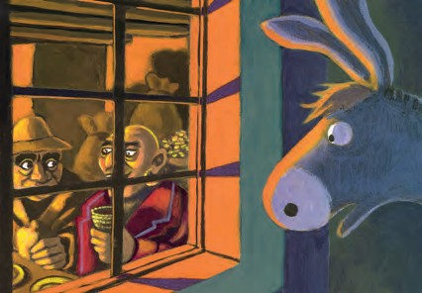
7.
Bremen Mızıkacıları
-Eşek, bir gurup haydut diye fısıldar Altınlarını çuvallara koymuşlar ve en güzel yemeklerle döşenmiş yemek masasının etrafında eğlence yapıyorlar !
-Köpek, sarkık dudaklarını yalıyarak, bende dişlerimin arasına bir şeyler koymak isterdim, der.
-Kedi, ah bizde onların yerinde olsaydık, diye iç çeker.
-Horoz, bir fikrim var, gidip onları korkutalım der !
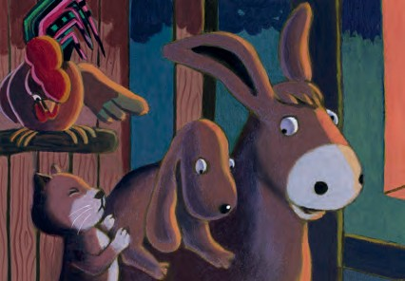
8.
Bremen Mızıkacıları
-Köpek sen eşeğin sırtına, kedi köpeğin sırtına ve bende kedinin kafasına çıkayım. Sonra hep birlikte çok sesli bir şekilde şarkı söyleyelim !
Benim işaretime dikkat, bir, iki . . .
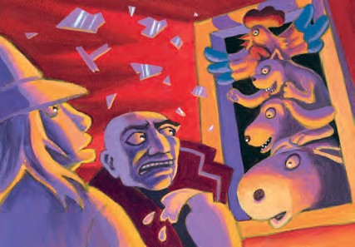
9.
Bremen Mızıkacıları
-...Üç !
Hepsi birlikte pencereye var gücüyle dayanınca, camlar kırılır ve pencereden içeri atlarlar. Ve haydutlar, hortlak gördüklerini sanıp, korkudan ormana doğru hızla kaçarlar.
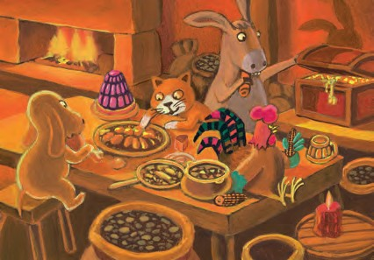
10.
Bremen Mızıkacıları
Bir süre sadece ateşin çıtırtılı sesi duyulur, karınlarını hırsla doyurmakla meşgul olan hayvanlar, konuşmaya zaman bulamazlar.
-Eşek, ben gidip dışardaki gübre yığınına yakın bir yerde uyuyacağım der.
-Köpek,ben gidip kapının arkasında uyuyacağım der.
-Kedi, ben gidip ateşin kor közleri daha sıcak ken yanında uyuyacağım der.
-Horoz, bende gidip çatıdaki horoz tüneğinde uyuyacağım der.
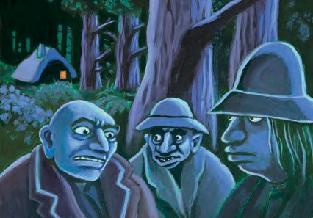
11.
Bremen Mızıkacıları
Bir süre sonra, haydutlar ormanda soğuktan üşüyüp, titremeye başlamışlar. İçlerinden başkanları yüksek bir sesle :
-Ah, ne kadarda aptalız, kendimizi kendi evimizden kapı dışarı etmemeliydik !
-Haydutlardan biri,çok haklısın şefim diye, cevap verir.
-Şimdi evde neredeyse hiç ışık yok, sen hepimizden güçlü olduğuna göre, gidip orada neler olduğuna bakıp, gelip bize anlatabilirsin. Haydut ayak parmaklarının ucuna basarak yavaşça eve girer. -Vay vay ! közler daha sıcakken ateşi yakayım, böylelikle etrafı biraz daha iyi görebilirim. Karanlıktaki köz diye gördüğü ışığa eğilir, ama ne görsün …
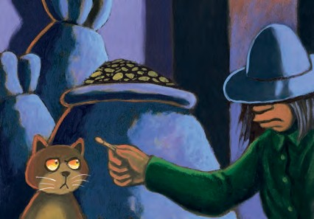
12.
Bremen Mızıkacıları
O ışık da, kedinin gözlerini görür !
Kedi hızla haydutun üzerine atlar ve yüzünü tırmıklar.
Haydut dehşetle kapıya koşar. Ama ne görsün…
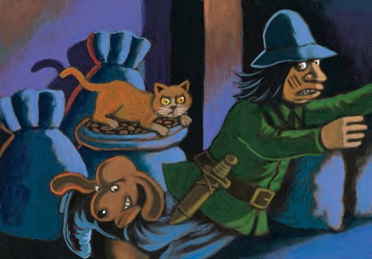
13.
Bremen Mızıkacıları
-Gırrrr ! Köpek , haydutun bacağına yırtıcı bir sekilde saldırır.
-Al sana güzel bir tekme atayımki daha hızlı koşabilesin, der eşek.
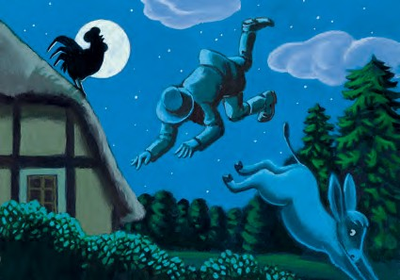
14.
Bremen Mızıkacıları
Horozun çok gürültülü ötmesi, hırsızın korkusuna korku katar.
-Kukkurukuk ! kukkurukuk !
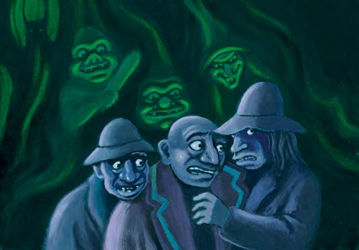
15.
Bremen Mızıkacıları
Haydut ormanda bekliyen işbirlikçilerini görür ve onlara neler olduğunu anlatır :
-Evde bir cadı vardı, çengel gibi tırnaklarıyla beni tırmıkladı. kapının önünde kıllı bir cüce bacağımı ısırdı. Evin bahçesinde siyah bir dev, büyük bir sopayla bana öyle bir vurdu ki havalara fırladım.
Çatıda bir şeytan kocaman kanatlarını açmış: yakalayın onu ! yakalayın onu ! diye bağırıyordu. -Büyük şefleri, burada kesinlikle kalamayız der! Bir an önce buradan kaçmalıyız ! der. Böylece ortadan kaybolurlar ve onları bir daha asla görmemeyiz. Ya bizim dört Bremen müzisyenlerimiz ne durumdadır ?
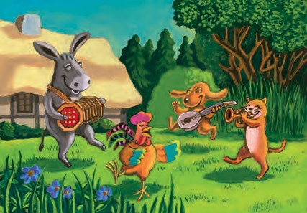
16.
Bremen Mızıkacıları
O küçük evde kendilerini o kadar rahat hissediyorlar ki, oraya hiç ayrılmamak şartıyla yerleşirler.
…Eğer bir gün Bremen sokağından geçerseniz, orada dört müzisyenin, çok mutlu bir şekilde yaşadığı küçük evi görebilirsiniz. Belkide sizi konserlerine davet ederler:
Ai, Ai ! Hav ! Hav ! Miyav ! Miyav ! Kukkurukuk ! Kukkurukuk !

SON

